**猜词游戏文档说明**

1.主要功能

随着手机、平板的普及，越来越多的人习惯于在候车坐公交的时候玩一些小游戏来消磨时光。

猜词游戏以此为目的，选取一些熟悉的电影、动漫、明星为素材，根据图片猜出相应的答案，相对而言非常简单。

2.详细说明

2.1界面说明

游戏界面非常简单，主要有以下几个内容：题号进度显示、金币数量、猜题题目（即与图片相关的文字描述）、要猜图片的显示、提示按钮、点击大图按钮、上一题按钮、下一题按钮、答题区域和备选答案区域。（如图2-1）

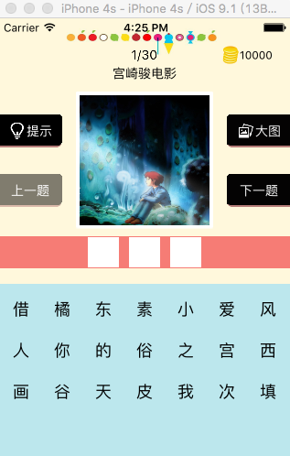

（图2-1）

2.2功能说明

（1）提示功能

该猜图游戏提供提示功能，如果用户不知道正确答案，按“提示”按钮，系统就会提示答案的第一个字。（如图2-2）

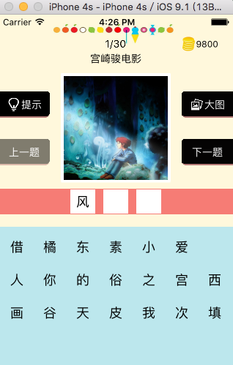

（图2-2）

（2）放大图片功能

点击“大图”按钮，界面上的图片就会放大居中显示，用户就可以更清楚的看到图片的内容，点击任一一处，图片就会缩小。同时，点击屏幕中央的图片，图片也会放大。（如图2-3）

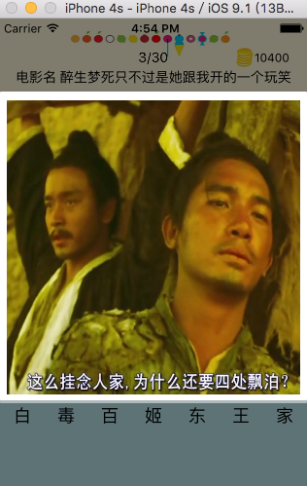

（图2-3）

（3）返回上一题

点击“上一题”按钮，系统就会返回到上一题。

（4）进入下一题

点击“下一题”按钮，系统就会进入下一题。同时，如果用户答对了题目，在一秒钟之后，系统会自动进入下一题，不需要用户点击按钮。

（5）通关

当用户正确答完所有的题的时候，系统就会显示“恭喜通关”。（如图2-4）

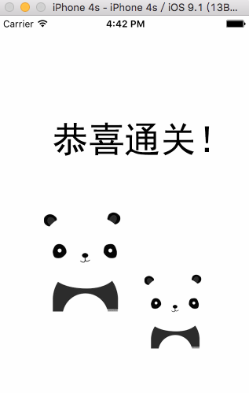

（图2-4）

（6）其他功能说明

红色字体：如果用户填完答案后，答题区的字体为红色，说明用户的答案不正确。（如图2-5）

蓝色字体：当用户的答案为正确答案时，答题区的字体显示为蓝色，并且1秒后系统自动进入下一题。（如图2-6）

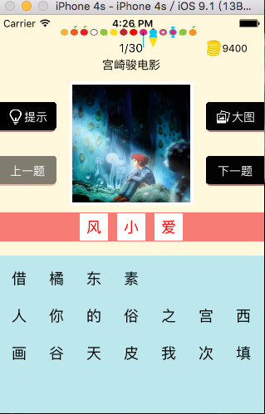 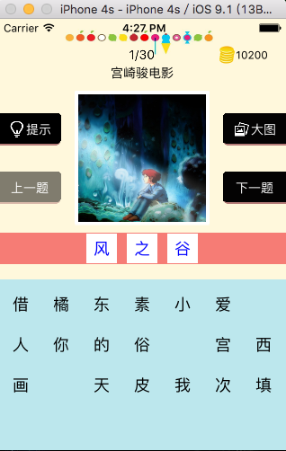

（图2-5） （图2-6）

修改答案：当用户需要修改答案时，点击需要更换的字，该字就会自动放回原处。

3.计分说明

基础分：10000

点击提示：－200

答错：－200/字

答对：＋200